**Министерство науки и высшего образования Российской̆ Федерации**

**Федеральное государственное автономное образовательное учреждение высшего образования**

**«Национальный исследовательский университет ИТМО»**

Факультет информационных технологий и программирования

Расчетное задание №1   
по дисциплине «Вычислительная математика»

Тема: приближение функций

Выполнили студенты группы № M3311

Ершова Мария, Ходжаев Дорюш

По заданной функции:

определённой на отрезке [-1, 1], построить её приближения:

1. С помощью формулы Тейлора в окрестности точки порядков и .
2. По интерполяционной формуле Лагранжа с узлами: и .
3. Выполнить точечное (6 точек) и интегральное среднеквадратическое приближение заданной функции отрезком параболы.
4. Выполнить приближение заданной функции с помощью кубических сплайнов (4 промежутка).

Контрольная точка .

Составить таблицы соответствующих функций в точках: -1, -0,9, …, 1 и нарисовать их графики.

Исследовать зависимость точности полученных приближений от , от степени многочлена, а также от вида приближения.

Вариант 3:

**Часть 1:**

Построим приближение функции с помощью формулы Тейлора в окрестности точки порядка :

Вычислим производные:

Подставим значения и получаем:



Подставим результаты в формулу Тейлора при :

Для было решено произвести расчеты кодом:

Изображение выглядит как текст, снимок экрана, программное обеспечение, Мультимедийное программное обеспечение

Контент, сгенерированный ИИ, может содержать ошибки.

**Часть 2:**

Построим приближение функции с помощью интерполяционной формуле Лагранжа с узлами :

По узлам понятно, что , следовательно полином будет проходить через точки:

, где

Вычислим :

Подставим значения и получаем:

Вычислим полином степени 2:

Для начала вычислим :

Подставляем:

Результат:

Для узлов было решено произвести расчеты кодом:

Изображение выглядит как текст, снимок экрана, программное обеспечение, Мультимедийное программное обеспечение

Контент, сгенерированный ИИ, может содержать ошибки.

**Часть 3:**

Точечное среднеквадратическое приближение:

Точечное среднеквадратическое приближение функции отрезком параболы:

, пусть каждая точка будет задана равномерно:

Необходимо найти коэффициенты для полинома :

Вписываем наш полином в МНК:

Из этого выводим систему уравнений МНК:

Вычислим :

При

При

При

При

При

При

Составим таблицу и произведем необходимые расчеты:

|  |  |  |  |  |  |  |
| --- | --- | --- | --- | --- | --- | --- |
|  |  |  |  |  |  |  |
| -1 | 2,35373 | 1 | -1 | 1 | -2,35373 | 2,35373 |
| -0,6 | 1,36773 | 0,36 | -0,216 | 0,1296 | -0,82064 | 0,492383 |
| -0,2 | 1,07356 | 0,04 | -0,008 | 0,0016 | -0,21471 | 0,042942 |
| 0,2 | 0,931484 | 0,04 | 0,008 | 0,0016 | 0,186297 | 0,037259 |
| 0,6 | 0,731139 | 0,36 | 0,216 | 0,1296 | 0,438683 | 0,26321 |
| 1 | 0,424858 | 1 | 1 | 1 | 0,424858 | 0,424858 |
| 0 | 6,882501 | 2,8 | 0 | 2,2624 | -2,33924 | 3,614383 |

Зеленым отмечена сумма по столбцам.

Составляем систему уравнений:

В итоге получаем:

Подставляем и получаем:

Проверим кодом:

Изображение выглядит как текст, снимок экрана, программное обеспечение

Контент, сгенерированный ИИ, может содержать ошибки.

Изображение выглядит как текст, снимок экрана, программное обеспечение, Мультимедийное программное обеспечение

Контент, сгенерированный ИИ, может содержать ошибки.

Всё совпало.

Также мы вычислили значение полинома при :

Изображение выглядит как текст, снимок экрана, программное обеспечение, Мультимедийное программное обеспечение

Контент, сгенерированный ИИ, может содержать ошибки.

Интегральное среднеквадратическое приближение:

Теперь будем выполнять интегральное среднеквадратическое приближение заданной функции отрезком параболы:

По сути, всё так же, как до этого, но теперь у нас не конкретные тачки, а промежуток, в данном случае .

Полином:

Минимизация интеграла:

Как и в прошлый раз воспользуемся МНК и получим систему уравнений:

В этот раз данный метод будет полностью реализовывать кодом:

Изображение выглядит как текст, снимок экрана, программное обеспечение, Мультимедийное программное обеспечение

Контент, сгенерированный ИИ, может содержать ошибки.

Изображение выглядит как текст, снимок экрана, программное обеспечение

Контент, сгенерированный ИИ, может содержать ошибки.

В итоге получаем:

Подставляем и получаем:

Также мы вычислили значение полинома при :

Изображение выглядит как текст, снимок экрана, Шрифт, программное обеспечение

Контент, сгенерированный ИИ, может содержать ошибки.

**Часть 4:**

Выполним приближение заданной функции с помощью кубических сплайнов (4 промежутка):

Промежуток делим на 4 равные равномерных промежутка:

– полином третей степени, коэффициенты которого необходимо определить:

В этот раз тоже сделаем все вычисления кодом:

Изображение выглядит как текст, снимок экрана, программное обеспечение, Мультимедийное программное обеспечение

Контент, сгенерированный ИИ, может содержать ошибки.

Вот такой результат получили:

Изображение выглядит как текст, снимок экрана, Шрифт

Контент, сгенерированный ИИ, может содержать ошибки.

Также мы вычислили значение полинома при :

Изображение выглядит как текст, снимок экрана, программное обеспечение, дисплей

Контент, сгенерированный ИИ, может содержать ошибки.

Изображение выглядит как текст, Шрифт, снимок экрана

Контент, сгенерированный ИИ, может содержать ошибки.

**Часть 5:**

Теперь необходимо составить таблицы соответствующих функций в точках: и нарисовать их графики.

Выполним это задание так же с помощью написанного нами кода:

Изображение выглядит как текст, снимок экрана, Шрифт

Контент, сгенерированный ИИ, может содержать ошибки.

Данный код формирует таблицу функций в точках: .

После отработки кода, таблица выглядит следующим образом:

Изображение выглядит как текст, снимок экрана, меню

Контент, сгенерированный ИИ, может содержать ошибки.

Теперь построим графики:

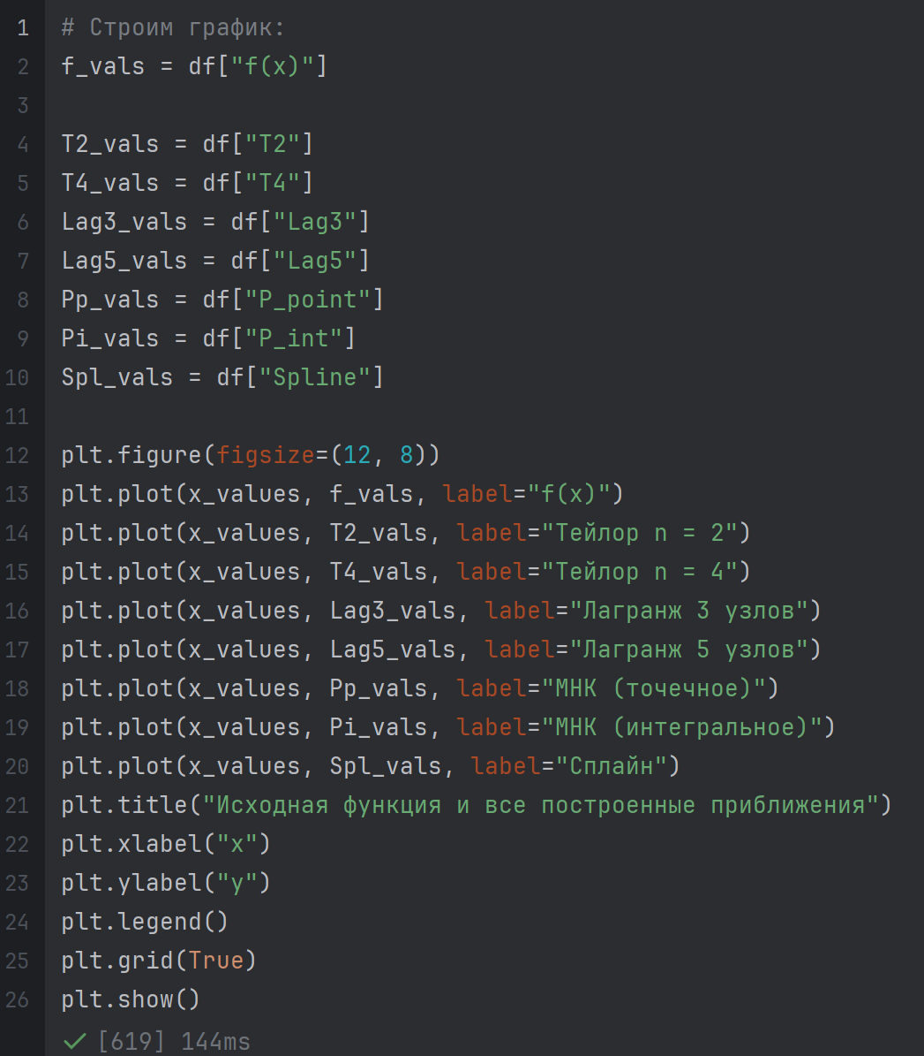

Данный код наглядно отобразит график исходной функции и всех построенных приближений:

Изображение выглядит как снимок экрана, линия, График, текст

Контент, сгенерированный ИИ, может содержать ошибки.

**Часть 6:**

Теперь необходимо исследовать зависимость точности полученных приближений от , от степени многочлена, а также от вида приближения.

Чтобы исследовать зависимость точности от , добавим в имеющеюся таблицу расчет погрешностей:

Изображение выглядит как текст, снимок экрана, дисплей, программное обеспечение

Контент, сгенерированный ИИ, может содержать ошибки.

Теперь в нашей таблице присутствуют столбцы с расчетами погрешностей:

Изображение выглядит как текст, меню, снимок экрана

Контент, сгенерированный ИИ, может содержать ошибки.

Построим график абсолютных погрешностей для различных приближений и проанализируем полученный результат:

Код выглядит следующим образом:

Изображение выглядит как текст, снимок экрана, Шрифт

Контент, сгенерированный ИИ, может содержать ошибки.

Теперь взглянем на результат:

Изображение выглядит как снимок экрана, текст, диаграмма, График

Контент, сгенерированный ИИ, может содержать ошибки.

**Вывод:**

1. Зависимость от x:

* Точность приближений максимальна в центре интервала.
* Ошибки растут при удалении от центра, особенно у Тейлора.

1. Зависимость от степени:

* Увеличение степени (T4 vs T2, Lag5 vs Lag3) значительно уменьшает ошибку — особенно в центральной части интервала.

1. Зависимость от метода:

* Наиболее точные и стабильные методы: сплайн и Лагранж на 5 точках.
* МНК (интегральное) показывает хорошую общую аппроксимацию, не привязанную к конкретным узлам.
* Тейлор полезен локально, но плох на границах.